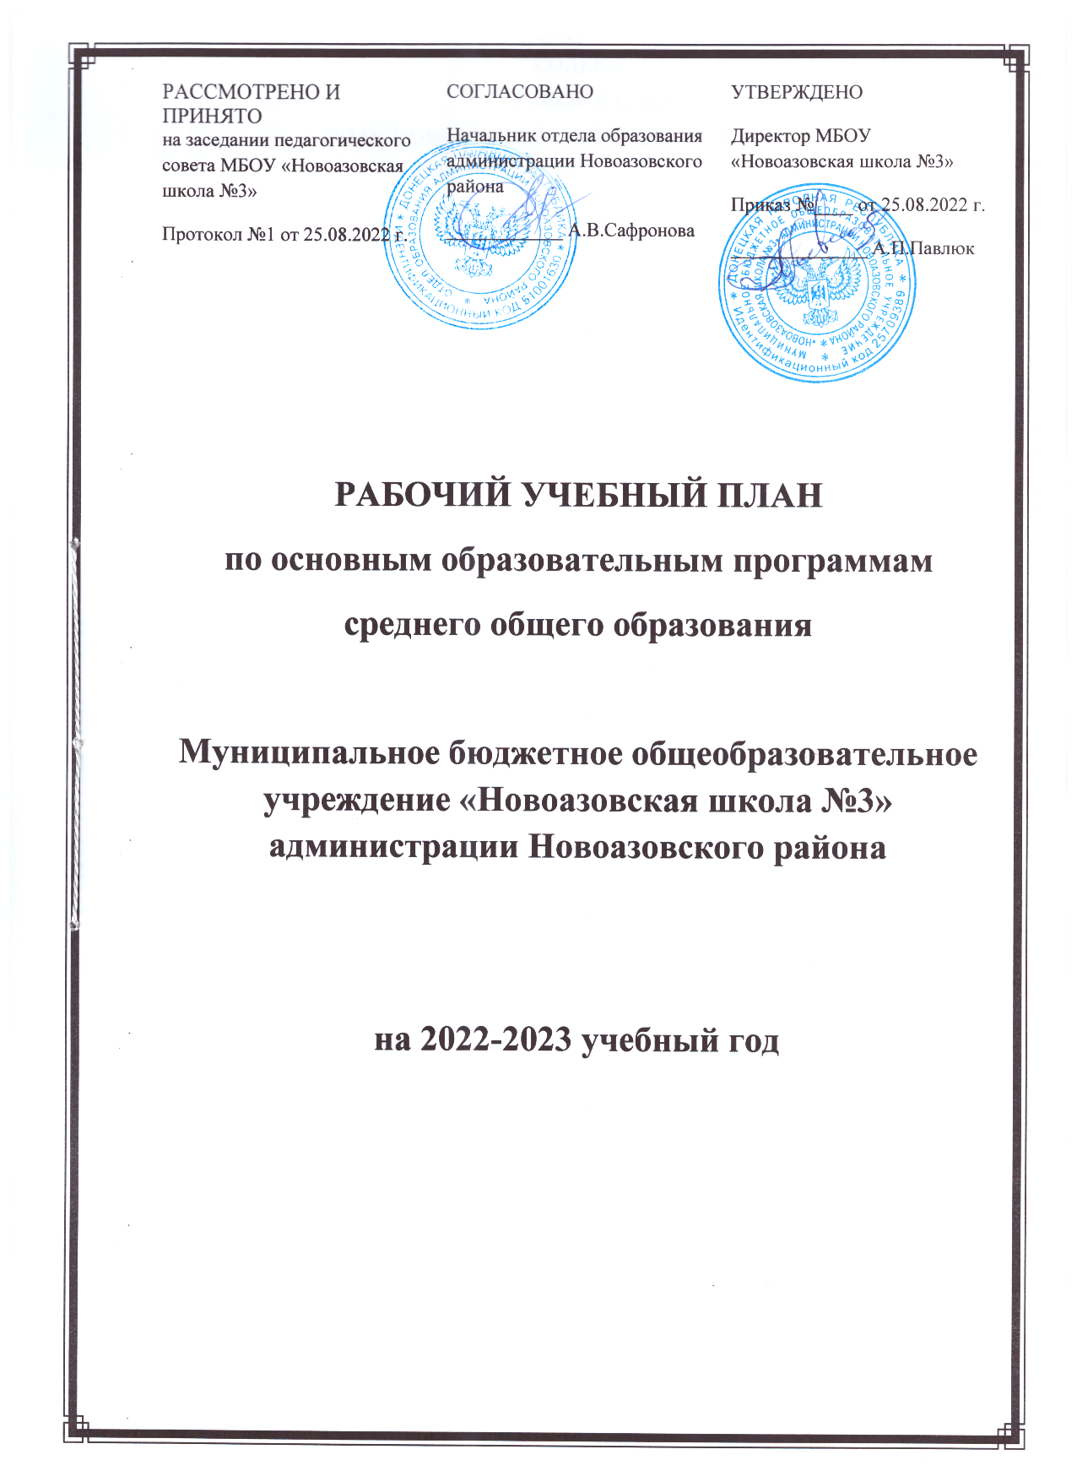
СОДЕРЖАНИЕ
УЧЕБНОГО ПЛАНА
ПО ОСНОВНЫМ ОБРАЗОВАТЕЛЬНЫМ ПРОГРАММАМ
СРЕДНЕГО ОБЩЕГО ОБРАЗОВАНИЯ
МУНИЦИПАЛЬНОГО БЮДЖЕТНОГО ОБЩЕОБРАЗОВАТЕЛЬНОГО УЧРЕЖДЕНИЯ «НОВОАЗОВСКАЯ ШКОЛА №3»
АДМИНИСТРАЦИИ НОВОАЗОВСКОГО РАЙОНА

І. Учебный план по основным образовательным программам среднего общего образования
  - Пояснительная записка к учебному плану
  - Структура учебного года.
  - Режим работы школы.
  - Характеристика учебного плана: особенности школьного компонента, описание предметного наполнения, характеристика учебных программ.
ІІ. Распределение предметов и часов учебного плана

ПОЯСНИТЕЛЬНАЯ ЗАПИСКА
Учебный план по основным образовательным программам среднего общего образования (далее – Учебный план) является частью образовательной программы школы и направлен на достижение образовательных задач в соответствии с целями деятельности школы.
Учебный план является частью основных образовательных программ МБОУ «Новоазовская школа №3».
Учебный план по основным образовательным программам среднего общего образования МБОУ «Новоазовская школа №3» на 2022-2023 учебный год для 10-11 классов составлен и разработан на основании нормативных документов:
- Закон Донецкой Народной Республики «Об образовании» (принят Постановлением Народного Совета 19 июня 2015 года, с изменениями, внесенными Законами от 04.03.2016 № Ш-ШС, от 03.08.2018 № 249-ШС от 12.06.2019 № 41-ПНС, от 18.10.2019 № 64-ПНС, от 13.12.2019 № 75-ПНС, от 06.03.2020 № 107-ПНС, от 27.03.2020 № 116-ПНС);
- Государственный образовательный стандарт среднего общего образования, утвержденный приказом Министерства образования и науки Донецкой Народной Республики от 07.08.2021 г. № 121-НП, зарегистрированный в Министерстве юстиции Донецкой Народной Республики 13.08.2020 г., регистрационный № 5054 (в редакции приказа Министерства образовании и науки Донецкой Народной Республики от 23.06.2021 г. № 80-НП) (далее – ГОС СОО);
- Приказ Министерства образования и науки Донецкой Народной Республики от 13.08.2021 г. № 682 «Об утверждении примерной основной образовательной программы среднего общего образования»;
- Примерная основная образовательная программа среднего общего образования (далее – ПООП СОО), утвержденная приказом Министерства образования и науки Донецкой Народной Республики от 13.08.2021 г. № 682;
- Приказ Министерства образования и науки Донецкой Народной Республики от 11.08.2022 г. № 704 «Об организации образовательной деятельности в организациях, Донецкой Народной Республики, реализующих основные образовательные программы начального общего, основного общего и среднего общего образования в 2022-2023 учебном году»;
- Приказ Министерства образования и науки Донецкой Народной Республики от 05.04.2022 г. № 239 «Об утверждении методических рекомендаций по реализации механизма освоения базовых блоков по всем учебным предметам для повторения в переводных классах в 2022-2023 учебном году»;
- Методические рекомендации по реализации механизма освоения базовых блоков по всем учебным предметам для повторения в переводных классах в 2022-2023 учебном году, утвержденные приказом Министерства образования и науки Донецкой Народной Республики от 05.04.2022 г. № 239;
- Приказ Министерства образования и науки Донецкой Народной Республики от 18.08.2016 г. № 844 «О внесении изменений в Нормативы наполняемости классов (групп) общеобразовательных организаций всех типов и форм собственности и порядка деления классов на группы при изучении отдельных учебных предметов», зарегистрированного в Министерстве юстиции Донецкой Народной Республики 30.08.2016, регистрационный № 1524.

МБОУ «Новоазовская школа №3» осуществляет реализацию основных образовательных программ по программам среднего общего образования (нормативный срок освоения 2 года).
Учебный план по основным образовательным программам среднего общего образования МБОУ «Новоазовская школа №3» на 2022-2023 учебный год для 10-11 классов составлен и разработан на основе Примерного недельного учебного плана среднего общего образования для 5-дневной учебной недели универсального профиля (базовый вариант ПООП СОО).

СТРУКТУРА УЧЕБНОГО ГОДА
Дата начала учебного года – 01 сентября 2022 года;
дата окончания учебного года:
9 и 11 классы – 17 мая 2023 года;
1-8, 10 классы – 24 мая 2023 года.
Сроки и продолжительность каникул:
- осенние каникулы – с 29.10.2022 по 06.11.2022 (9 дней);
- зимние каникулы – с 30.12.2022 по 08.01.2023 (10 дней);
- весенние каникулы – с 18.03.2023 по 26.03.2023 (9 дней);
дополнительные каникулы для обучающихся 1 класса – с 18.02.2023 по 26.02.2023 (9 дней).
Продолжительность учебного года для обучающихся 10-11 классов – 34 недели.
Учебный год в 10-11 классах делится на 2 семестра.
Сроки и продолжительность семестров:
I семестр – с 01.09.2022 по 29.12.2022 (15,5 учебных недель);
II семестр – с 09.01.2023 по 17.05.2023 (11 класс – 17,5 учебных недель),
24.05.2023 (10 класс – 18,5 учебных недель)
Особенности организации учебного процесса
- Все классы обучаются в первую смену.
- Язык, на котором ведется обучение и воспитание в школе - русский, определен на основании письменных заявлений родителей (законных представителей) учащихся, а также уставом школы и Конституцией ДНР.

РЕЖИМ РАБОТЫ ШКОЛЫ
Школа работает в одну смену по пятидневной рабочей неделе. В МБОУ «Новоазовская школа №3» обеспечено выполнение Гигиенических нормативов и Санитарно-эпидемиологических требований, действующих в Донецкой Народной Республике, по предупреждению распространения новой коронавирусной инфекции (COVID-19), утвержденных приказом Министерства здравоохранения Донецкой Народной Республики 14.04.2020 г. № 755 (с изменениями), зарегистрированным в Министерстве юстиции Донецкой Народной Республики 15.04.2020, регистрационный номер № 3767; Инструкцией по осуществлению образовательного процесса в период действия режима повышенной готовности, в условиях сохранения риска распространения COVID-19, утвержденной приказом Министерства здравоохранения Донецкой Народной Республики от 01.09.2020 года №1896, зарегистрированной Министерством юстиции Донецкой Народной Республики 04.09.2020, регистрационный № 4031.
Расписание звонков для учащихся 10-11 классов
(урок – 45 минут)
Время начала занятий – 8.20
1 урок | 8.20 – 9.05 | перерыв 10 минут
2 урок | 9.15 – 10.00 | перерыв 10 минут
3 урок | 10.10 – 10.55 | перерыв 20 минут  Посещение школьной столовой – дети льготных категорий
4 урок | 11.15 – 12.00 | перерыв 10 минут
5 урок | 12.10 – 12.55 | перерыв 10 минут
6 урок | 13.05 – 13.50 | перерыв 10 минут
7 урок | 14.00 – 14.45 | перерыв 10 минут
8 урок | 14.55 – 15.40

ХАРАКТЕРИСТИКА УЧЕБНОГО ПЛАНА
Учебный план для реализации основной образовательной программы среднего общего образования определяет:
- общий объем учебной нагрузки и максимально допустимый объем аудиторной недельной нагрузки обучающихся;
- состав и структуру обязательных предметных областей;
- перечень, трудоемкость, последовательность и распределение по периодам обучения учебного времени, отводимого на освоение по классам (годам обучения) учебных предметов, учебных курсов, учебных модулей, практики, иных видов учебной деятельности;
- формы и сроки промежуточной и итоговой аттестации обучающихся.
Количество часов учебных занятий можно определить после отбора содержания и составления тематического планирования.
Учебный план определяет общие рамки принимаемых решений при разработке содержания образования, требований к его усвоению и организации образовательной деятельности, а также выступает в качестве одного из основных механизмов, обеспечивающих достижение обучающимися результатов освоения основной образовательной программы среднего общего образования в соответствии с требованиями ГОС СОО.
Учебный план профиля обучения содержит не менее 11 (12) учебных предметов и предусматривает изучение не менее одного учебного предмета из каждой предметной области, определенной ГОС СОО. Общими для включения в учебный план являются учебные предметы: «Русский язык», «Литература», «Иностранный язык», «Математика», «История», «Астрономия», «Физическая культура», «Основы безопасности жизнедеятельности».
Образовательная организация обеспечивает реализацию учебного плана универсального профиля (базовый вариант). Универсальный профиль ориентирован, в первую очередь, на обучающихся, чей выбор «не вписывается» в рамки иных профилей. Он позволяет ограничиться базовым уровнем изучения учебных предметов.
В учебном плане предусмотрено выполнение обучающимися индивидуального проекта. Индивидуальный проект выполняется обучающимся самостоятельно под руководством учителя (тьютора) по выбранной теме в рамках одного или нескольких изучаемых учебных предметов, курсов в любой избранной области деятельности: познавательной, практической, учебно- исследовательской, социальной, художественно-творческой, иной. Индивидуальный проект выполняется обучающимся в течение одного года или двух лет в рамках учебного времени, специально отведенного учебным планом.
Учебный план по основным образовательным программ среднего общего образования состоит из трех частей: обязательной части, части, формируемой участниками образовательных отношений, внеурочной деятельности.
Обязательная часть учебного плана определяет состав учебных предметов обязательных предметных областей, которые должны быть реализованы, и учебное время, отводимое на их изучение по классам (годам обучения).
Обязательная часть обучения представлена следующим набором обязательных предметных областей:
- Индивидуальный проект как формат оценки успешности освоения и применения обучающимися универсальных учебных действий.
  - Публично должны быть представлены два элемента проектной работы:
  - защита темы проекта (проектной идеи);
  - защита реализованного проекта.
- «Русский язык и литература» (предметы: «Русский язык», «Литература»);
- «Родной язык и родная литература» (предмет: «Родной язык (русский)»);
- «Иностранные языки» (предмет: «Иностранный язык (английский)»;
- «Математика и информатика» (предметы: «Математика», «Информатика и ИКТ»);
- «Общественные науки» (предметы: «История», «Обществознание», «География», «Право»);
- «Естественные науки» (предметы: «Физика», «Химия», «Биология», «Астрономия»);
- «Физическая культура, экология и основы безопасности жизнедеятельности» (предметы: «Физическая культура», «Основы безопасности жизнедеятельности»).
Изучение предмета «Основы безопасности жизнедеятельности» в 10 и 11 классах проводится с юношами и девушками отдельно, по двум программам: «Основы безопасности жизнедеятельности / Начальная военная подготовка» (для юношей) и «Основы безопасности жизнедеятельности / Медико-санитарная подготовка» (для девушек).
Часть учебного плана, формируемая участниками образовательных отношений, обеспечивает возможность реализации программы среднего общего образования, с учетом индивидуальных образовательных потребностей и интересов обучающихся.
Время, отводимое на данную часть внутри максимально допустимой аудиторной недельной нагрузки обучающихся, использовано на:
- увеличение учебных часов, отводимых на изучение отдельных учебных предметов обязательной части;
- выполнение обучающимися индивидуального(ых) проекта(ов);
- введение дополнительных учебных предметов, учебных курсов, обеспечивающих различные интересы обучающихся, в том числе этнокультурные;
- другие виды учебной деятельности обучающихся.

Дополнительные учебные предметы, курсы по выбору:
- «Родная литература» (1 час в 10 классе, 1,5 часа в 11 классе);
- «Информатика и ИКТ» (0,5 часа в 11 классе);
- «История» (по 0,5 часа в 10-11 классах);
- «Право» (1 час в 10 классе);
- «Химия» (по 1 часу в 10-11 классах);
- «Биология» (по 1 часу в 10-11 классах);
- «Экология» (по 0,5 часа в 10-11 классах).
На уровне среднего общего образования в каждом классе внесено в учебный план по 4 часа в каждом классе на внеурочную деятельность. Эти часы использованы на дополнительное изучение учебных предметов, организацию учебно-исследовательской и проектной деятельности, модули по краеведению, профориентационную работу и др.
10 класс:
«Разговоры о важном» (1 час).
«История в лицах» (1 час).
«Основы визуального программирования» (1 час).
«Живопись» (1 час).
11 класс:
«Разговоры о важном» (1 час).
«История в лицах» (1 час).
«Международное право» (1 час).
«Основы религиоведения» (1 час).
Количество учебных занятий за 2 года не может составлять менее 2170 академических часов и более 2380 академических часов. Максимально возможное
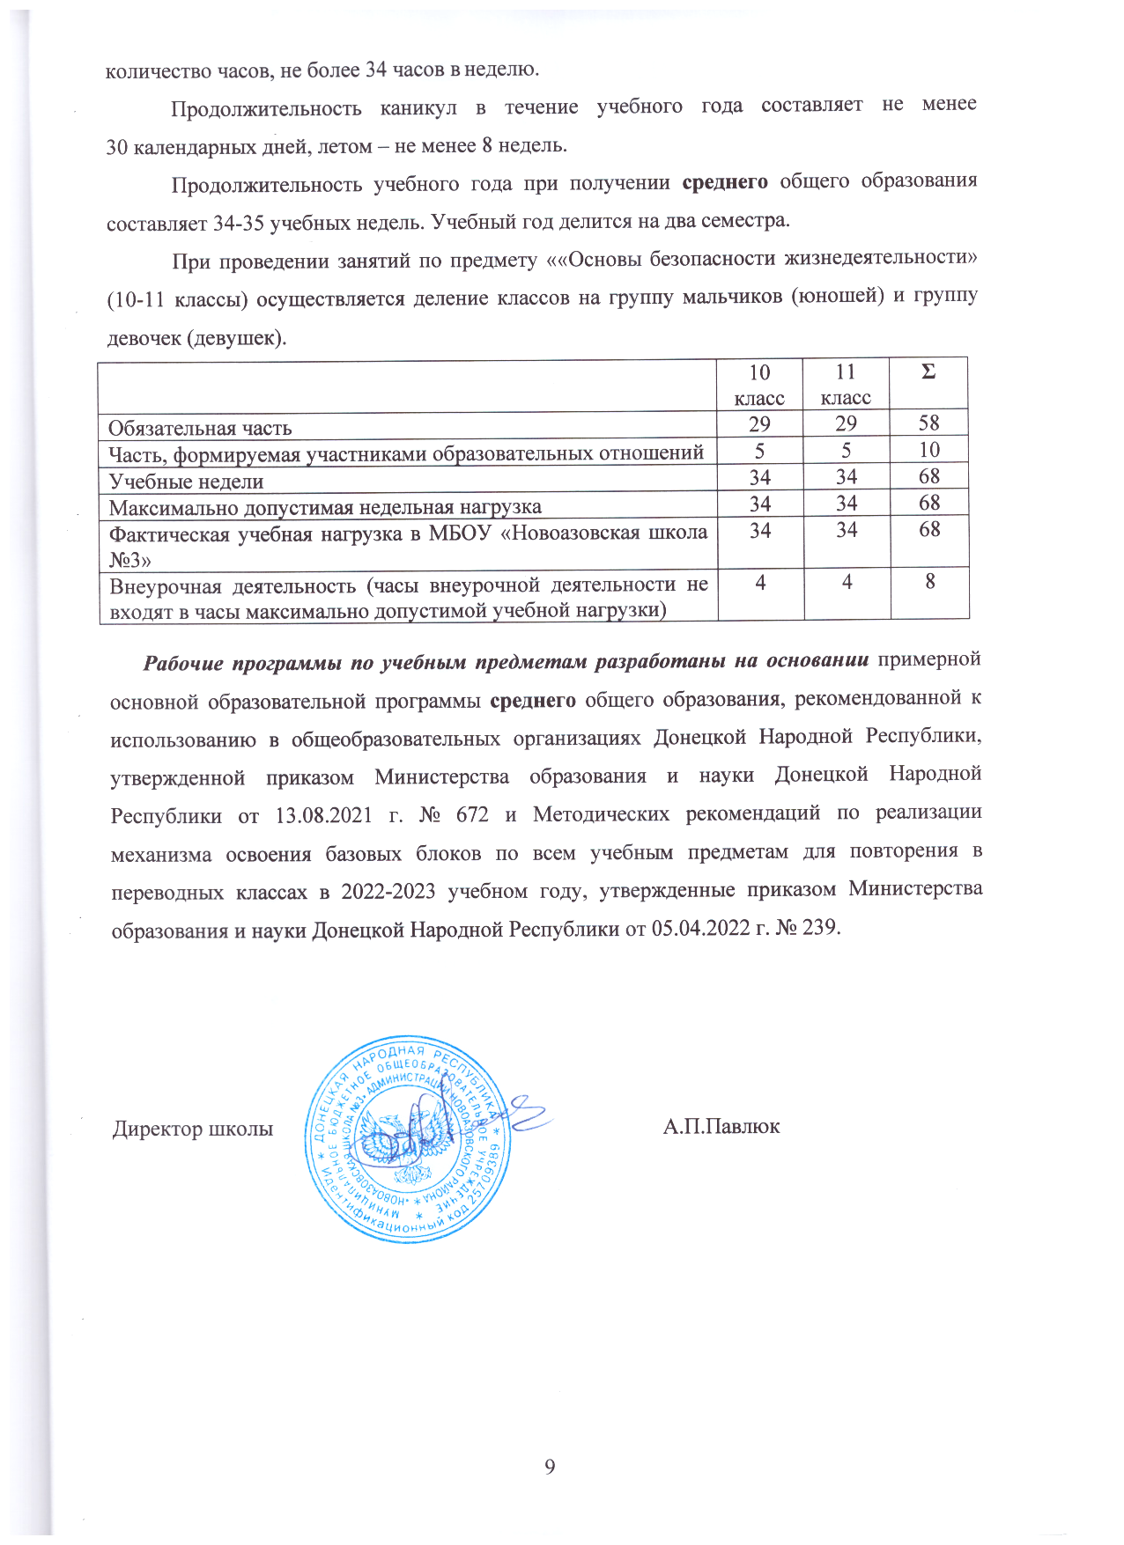

УЧЕБНЫЙ ПЛАН СРЕДНЕГО ОБЩЕГО ОБРАЗОВАНИЯ

(5дневная учебная неделя)

Универсальный профиль
(Базовый вариант)

Предметные  области | Учебные предметы | Уровень | Аудиторная недельная нагрузка / классы |  | Максимальная годовая нагрузка
Предметные  области | Учебные предметы | Уровень | 10 | 11 | 10 | 11 | Σ
Русский язык и литература | Русский язык | Б | 2 | 2 | 70 | 70 | 140
Русский язык и литература | Литература | Б | 3 | 3 | 105 | 105 | 210
Родной язык и родная литература* | Родной язык (русский) | Б | 0,5 | 0,5 | 17,5 | 17,5 | 35
Иностранные языки | Иностранный язык | Б | 3 | 3 | 105 | 105 | 210
Математика и информатика | Математика | Б | 4 | 4 | 140 | 140 | 280
Математика и информатика | Информатика и ИКТ | Б | 2 | 2 | 70 | 70 | 140
Общественные науки | История | Б | 2,5 | 2,5 | 87,5 | 87,5 | 175
Общественные науки | Обществознание | Б | 2 | 2 | 70 | 70 | 140
Общественные науки | География | Б | 1 | 1 | 35 | 35 | 70
Естественные науки | Физика | Б | 2 | 2 | 70 | 70 | 140
Естественные науки | Химия | Б | 1 | 1 | 35 | 35 | 70
Естественные науки | Биология | Б | 1 | 1 | 35 | 35 | 70
Естественные науки | Астрономия | Б | 0,5 | 0,5 | 17,5 | 17,5 | 35
Физическая культура, экология и основы безопасности жизнедеятельности | Физическая культура | Б | 3 | 3 | 105 | 105 | 210
 | Основы безопасности жизнедеятельности | Б | 1 | 1 | 35 | 35 | 70
Индивидуальный проект |  | ЭК | 0,5 | 0,5 | 17,5 | 17,5 | 35
Дополнительные учебные предметы, курсы по выбору | Родная литература | Б | 1 | 1,5 | 35 | 52 | 87
Дополнительные учебные предметы, курсы по выбору | Информатика и ИКТ | Б | - | 0,5 | - | 17,5 | 17,5
Дополнительные учебные предметы, курсы по выбору | История | Б | 0,5 | 0,5 | 17,5 | 17,5 | 35
Дополнительные учебные предметы, курсы по выбору | Право | Б | 1 | - | 35 | - | 35
Дополнительные учебные предметы, курсы по выбору | Химия | Б | 1 | 1 | 35 | 35 | 70
Дополнительные учебные предметы, курсы по выбору | Биология | Б | 1 | 1 | 35 | 35 | 70
Дополнительные учебные предметы, курсы по выбору | Экология |  | 0,5 | 0,5 | 17,5 | 17,5 | 35
Максимально допустимая аудиторная  недельная нагрузка: 5-ти дневная учебная неделя |  |  | 34 | 34 | 1190 | 1190 | 2380
Фактическая аудиторная учебная нагрузка в МОУ «Новоазовская школа №3» |  |  | 34 | 34 | 1190 | 1190 | 2380
Внеурочная деятельность**  (дополнительное изучение учебных предметов, углубленное изучение учебных предметов, организация учебно-исследовательской и проектной деятельности, модули по краеведению и др.) Часы внеурочной деятельности не входят в максимально допустимую учебную нагрузку |  |  | 4 | 4 | 140 | 140 | 280

